Aluno: Lucas Lourenço

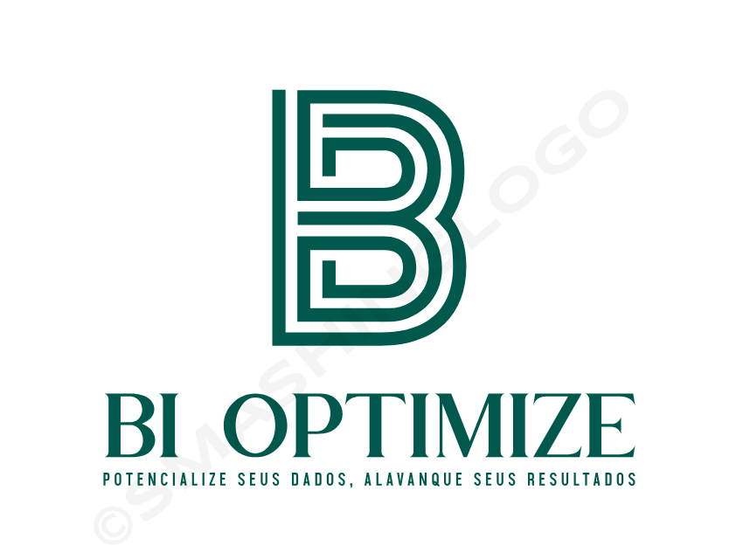

A BI Optimize é uma empresa líder no setor de Business Intelligence. Nossos serviços são cuidadosamente projetados para fornecer soluções personalizadas que impulsionam o sucesso da sua empresa. Com uma equipe dedicada de especialistas em dados e análise, trabalhamos para desbloquear o potencial dos seus dados, transformando informações em insights acionáveis. Nosso compromisso é capacitar sua empresa com as ferramentas e conhecimentos necessários para tomar decisões estratégicas informadas, otimizar processos e alcançar a excelência empresarial. Com a BI Optimize, você está no controle, com a inteligência de negócios no centro de suas operações.

Vantagens da nossa empresa

Com a BI Optimize, você pode esperar uma vantagem competitiva clara, melhores tomadas de decisão, redução de custos e maior agilidade, à medida que transformamos seus dados em ativos estratégicos para o seu negócio.

Problema:

Atualmente, muitas empresas enfrentam o desafio de tomar decisões estratégicas embasadas em dados relevantes e confiáveis. A falta de visibilidade e compreensão eficaz dos dados muitas vezez vão resultar em decisões erradas por parte da sua empresa, ineficiência operacional e perda de oportunidades de crescimento. Para muitas organizações, o problema central é a dificuldade em consolidar dados de várias fontes, transformá-los em informações úteis e entregá-los a decisores em tempo hábil.

Solução Proposta:

A BI Optimize oferece uma matriz de dimensão X indicador rigorosamente desenvolvida, permitindo à sua organização segmentar e analisar dados com profundidade e precisão. A matriz inclui dimensões estratégicas, alinhadas com indicadores-chave de desempenho que moldam a estratégia e o sucesso de sua empresa.

Nossa equipe de especialistas em Business Intelligence dedicará esforços à criação e implementação de um modelo de dados sólido e adaptável, alinhado com as necessidades específicas de sua empresa. Isso abrange a definição de esquemas de banco de dados eficientes, a relação de dimensões e indicadores relevantes, bem como a formulação de cálculos e métricas personalizados.

Nossa solução abraça a integração de diversas fontes de dados, incluindo sistemas internos, fontes de terceiros, planilhas e dados externos. Utilizamos tecnologias avançadas de ETL (Extração, Transformação e Carga) para assegurar a consistência e qualidade dos dados. Implementaremos processos de ETL automatizados que garantem a atualização contínua dos dados, oferecendo informações em tempo real ou com baixa latência.

A BI Optimize disponibilizará painéis de controle interativos e relatórios personalizados que simplificam a interpretação dos dados. Utilizamos ferramentas de visualização de ponta para criar gráficos, gráficos de pizza, tabelas dinâmicas e outros recursos que democratizam a análise de dados em sua organização.

Identificaremos e implementaremos KPIs pertinentes ao seu setor e às metas específicas de sua empresa, permitindo um monitoramento detalhado do progresso e facilitando a tomada de decisões embasadas em evidências.

Através da solução de Business Intelligence da BI Optimize, sua organização estará equipada para enfrentar os desafios empresariais contemporâneos, aproveitando ao máximo seus dados e transformando-os em um recurso estratégico que impulsiona o crescimento e a excelência operacional. Juntos, desbloquearemos seu potencial de dados e capacitaremos você a tomar decisões de negócios mais inteligentes e estratégicas.

Atenciosamente Equipe Bi Optimize